Pielikums
Ministru kabineta
2021. gada noteikumiem Nr.

Valsts nozīmes zemes dzīļu nogabala “Dobeles struktūra” robežu shēma un robežpunktu koordinātas

I. Robežu shēma

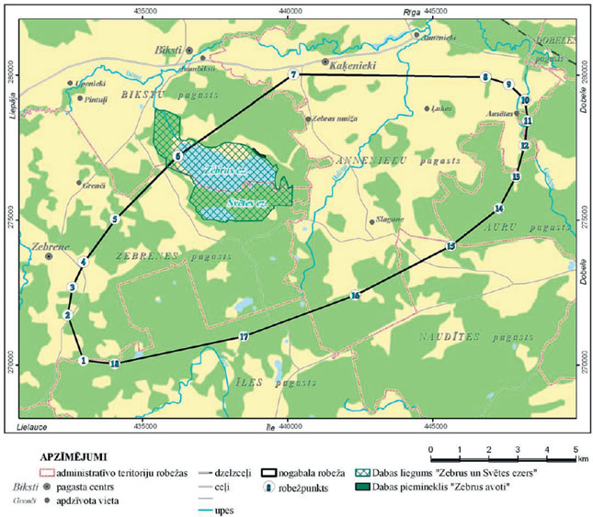

II. Robežpunktu koordinātas

Nr.  p.k. | Robežpunkts | X koordināta | Y koordināta
1. | 1 | 270143,6 | 432974,2
2. | 2 | 271721,6 | 432430,2
3. | 3 | 272688,0 | 432592,4
4. | 4 | 273555,9 | 433001,5
5. | 5 | 275022,7 | 434074,6
6. | 6 | 277173,7 | 436168,2
7. | 7 | 280030,4 | 440203,8
8. | 8 | 279934,6 | 446808,5
9. | 9 | 279678,6 | 447609,7
10. | 10 | 279149,4 | 448168,0
11. | 11 | 278439,6 | 448263,1
12. | 12 | 277581,1 | 448154,4
13. | 13 | 276508,9 | 447855,5
14. | 14 | 275407,8 | 447273,1
15. | 15 | 274106,0 | 445622,0
16. | 16 | 272409,2 | 442328,9
17. | 17 | 270984,1 | 438492,0
18. | 18 | 270034,0 | 434052,2

Vides aizsardzības un reģionālās attīstības ministrs A. T Plešs

